

1

палитра компонентов (на ней выбираются объекты)

панель инструментов главное меню

главное окно программы

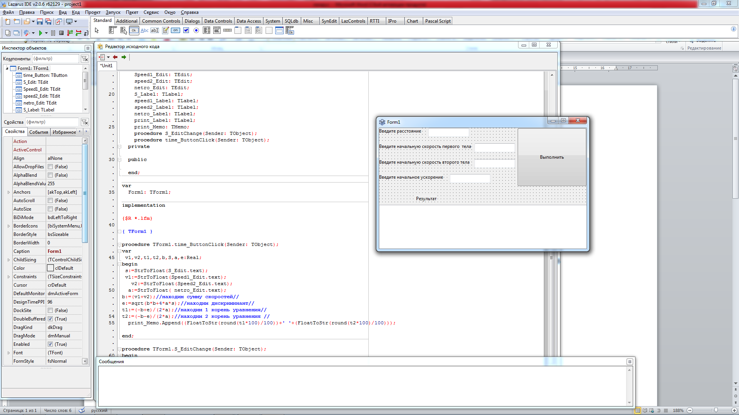 редактор исходного кода

дизайн форм

( на ней можно создавать объекты графически)

окно инспектора объектов (можно менять параметры объектов )

сообщения компилятора

2

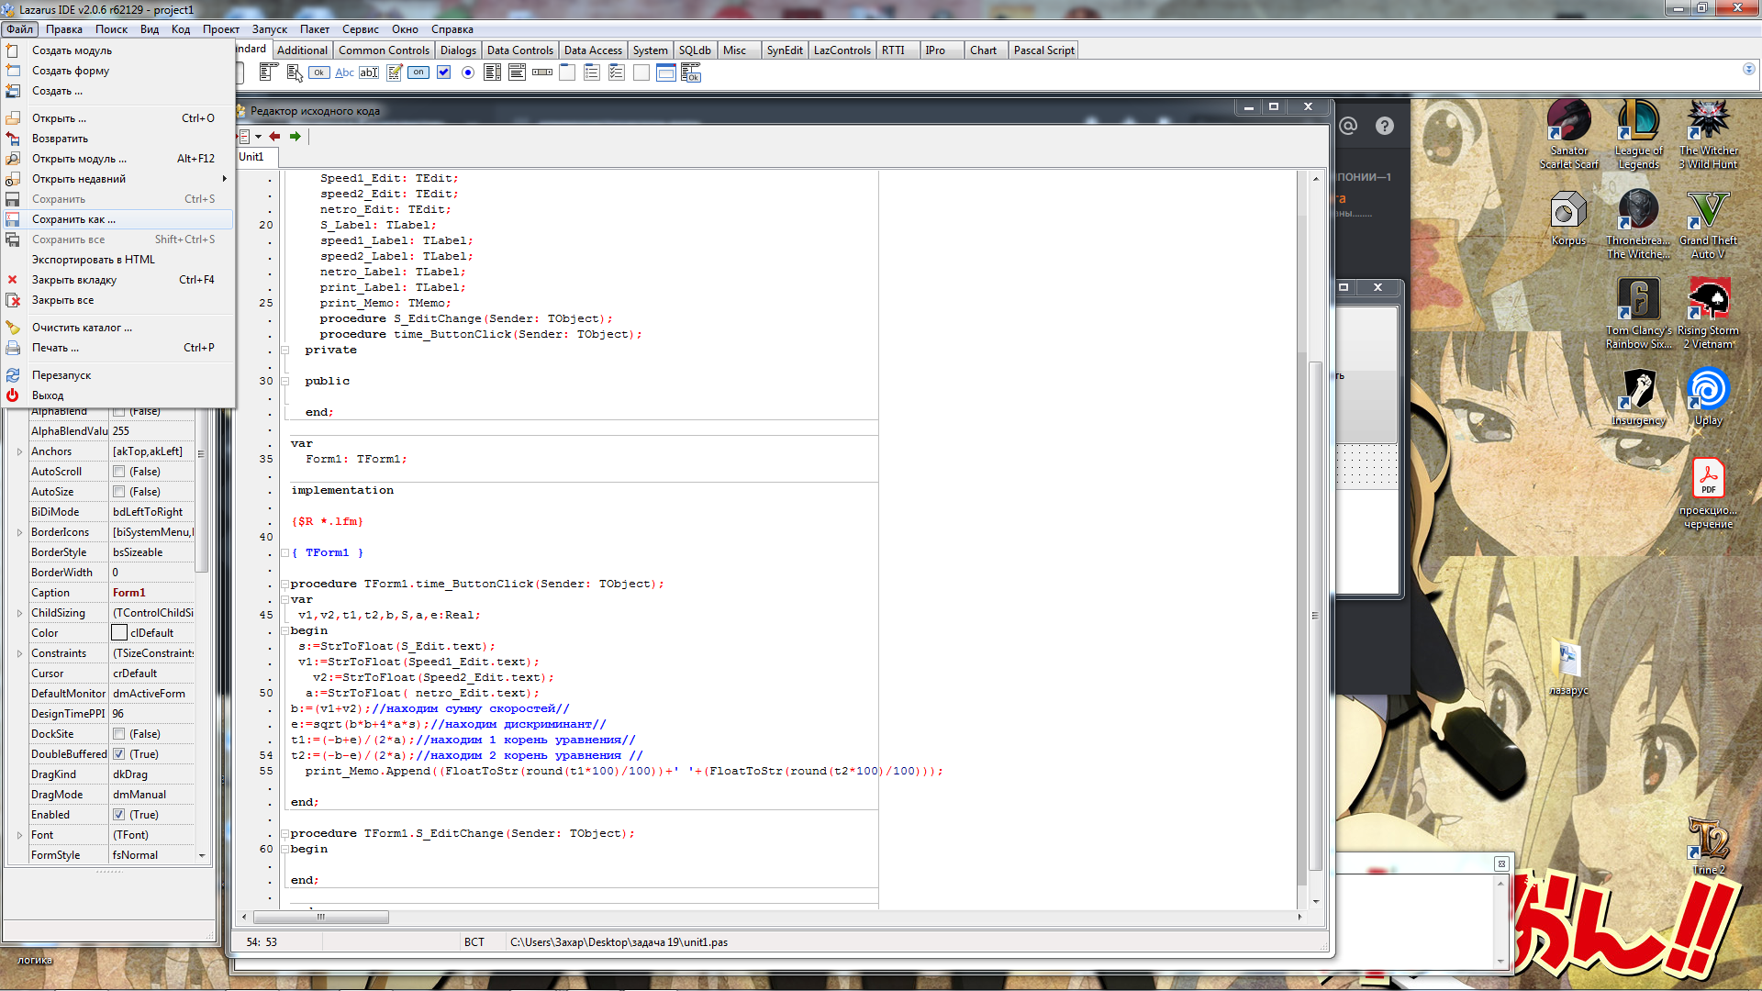 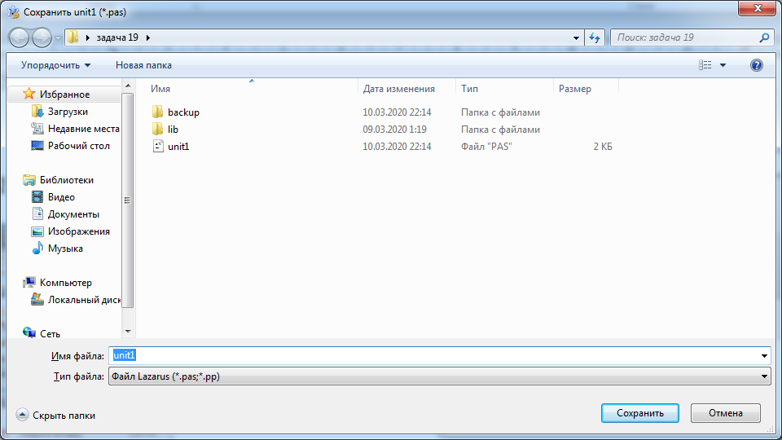

чтобы сохранить проект , нужно заранее создать папку, в которую будем сохранять

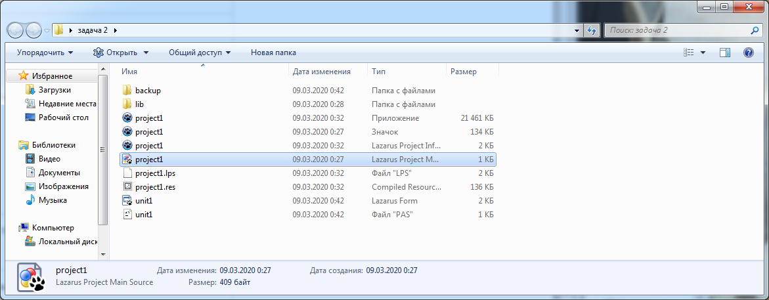

данный ярлык откроет все окна лазаруса

3

**Структура программ Lazarus**

Любая программа в Lazarus состоит из файла проекта (файл с расширением dpr) и одного или нескольких модулей (файлы с расширениями pas). Каж­дый из таких файлов описывает программную единицу Lazarus.

**Структура проекта**

Файл проекта представляет собой программу, написанную на языке Lazarus и предназначенную для обработки компилятором. Эта программа автоматически создается Lazarus и содержит лишь несколько строк. Чтобы увидеть их, запус­тите Lazarus и выберите команду **Проект** ► **Просмотр исходника** главного меню. Lazarus покажет окно кода с вкладкой Projectl, содержащее такой текст:

**program** Project1;

{$mode objfpc}{$H+}

**uses**

{$IFDEF UNIX}{$IFDEF UseCThreads}

cthreads,

{$ENDIF}{$ENDIF}

Interfaces, // this includes the LCL widgetset

Forms

{ add your units here }, Unit1;

**begin**

Application.Initialize;

Application.CreateForm(TForm1, Form1);

Application.Run;

**end**.

В окне кода полужирным шрифтом выделяются так называемые зарезервированные слова, синим шрифтом комментарии, а красным шрифтом директивы компилятора. Как видим, текст программы начинается зарезервированным словом **program** и заканчивается словом **end** с точкой за ним. Сочетание слова **end** со следующей за ним точ­кой называется *терминатором программной единицы*: как только в тексте программы встретится такой терминатор, компилятор прекращает анализ программы и игнорирует оставшуюся часть текста.

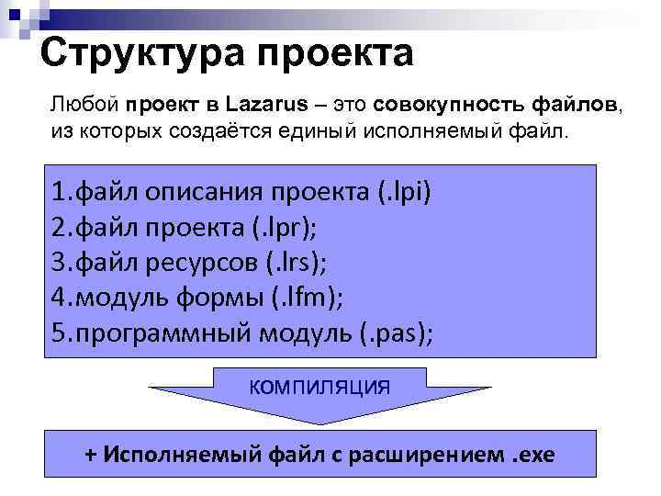

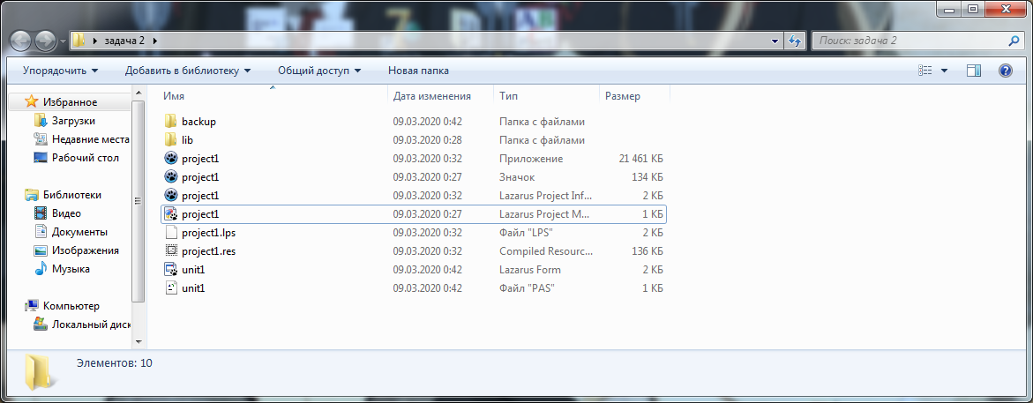

файлы после сохранения

4 Компонент TLabel (Надпись)

Компонент Label (Надпись) используется для вывода на форму текста, который пользователь не может изменить во время выполнения программы

|  |  |
| --- | --- |
| Caption | *Отображаемый в поле надписи текст.* |
| Color | *Цвет фона области вывода текста.* |

|  |  |
| --- | --- |
| Font | *Параметры шрифта, используемые для отображения текста:*Font.Name — *вид шрифта*;Font.Size – *размер шрифта*;Font.Color – *цвет шрифта*. |

Компонент Button (Кнопка) – командная кнопка, с помощью которой пользователь может вызывать  выполнение какого-либо действия.

|  |  |
| --- | --- |
| Name | *Имя компонента. Используется в программе для доступа к компоненту и его свойствам.* |
| Caption | *Текст на кнопке.* |

Компонент TEdit (Поле ввода) – текстовое поле, которое в отличии от TLabel можно редактировать во время выполнения приложения. Текст, вводимый в поле ввода, хранится в свойстве Text.

Компонент TEdit (Поле ввода) – текстовое поле, которое в отличии от TLabel можно редактировать во время выполнения приложения. Текст, вводимый в поле ввода, хранится в свойстве Text.

|  |  |
| --- | --- |
| Name | *Имя компонента. Используется в программе для доступа к компоненту и его свойствам.* |

Основное предназначение компонента TMemo — работа с большим количеством строк (ввод, отображение и редактирование текстового материала).

|  |  |
| --- | --- |
| Text | Текст, находящийся в поле Memo. Рассматривается как единое целое. |
| Font | Шрифт, используемый для отображения вводимого текста. |

5 На форме нажать двойным кликом на кнопку и автоматически вызовется процедура обработчика